Экскурсия в мир искусства
В современном мире люди не всегда находят время для посещения музеев, галерей, выставок, театров. В некоторой степени это связано и с тем, что у людей, в частности, у молодежи пониженный или вовсе отсутствует интерес к познанию мира искусств.
Взрослое поколение с пониманием относится к задаче, выпавшей им и заключающейся в том, чтобы привить молодым людям понимание и признание искусства, воспитать в них чувство прекрасного, направить их энергию и силы на созидательную деятельность.
Посещение преподавателями кафедры философии и истории со студентами лечебного факультета ДГМА Дагестанского музея изобразительных искусств имени П.С.Гамзатовой стало одним из мероприятий, направленных на формирование и развитие у молодежи именно такого понимания и любви к искусству.
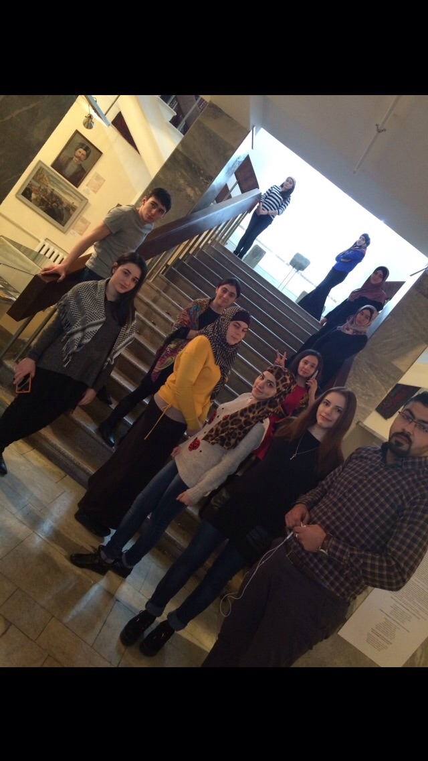
Дагестанский музей изобразительных искусств им. П.С. Гамзатовой открыт в 1958 г. Основу музейного собрания составили 200 экспонатов, переданных из художественного отдела музея им. А. Тахо-Годи. В настоящее время собрание ДМИИ им. П.С. Гамзатовой включает самые разнообразные коллекции, насчитывающие более 14 тысяч экспонатов.

